คู่มือโปรแกรมเมอร์

ส่วนของฮาร์ดแวร์
ในส่วนของฮาร์ดแวร์จะมีฟังก์ชันในการทำงานดังนี้
- รับข้อมูลบาร์โค้ดจากเครื่องอ่านบาร์โค้ดโดยผ่านทางพอร์ตคีย์บอร์ด
- นำข้อมูลบาร์โค้ดที่ได้มาทำการแปลงเป็นแอสกีโค้ด แล้วนำไปเก็บไว้ในหน่วยความจำ
- มีจอแอลซีดีแสดงสถานะของหน่วยความจำ และแสดงข้อมูลของหนังสือเล่มล่าสุดที่ทำการสำรวจ
- โอนถ่ายข้อมูลแอสกีโค้ดของหนังสือที่สำรวจมาได้ทั้งหมดจากหน่วยความจำ ไปยังเครื่องคอมพิวเตอร์ที่มีโปรแกรมจัดการฐานข้อมูลหนังสืออยู่
- สามารถเก็บข้อมูลของหนังสือที่ทำการสำรวจไปแล้วได้ แม้ว่าจะหยุดจ่ายไฟเลี้ยงแล้วก็ตาม
- สามารถเคลียร์ข้อมูลหนังสือที่ทำการสำรวจมาทั้งหมดในหน่วยความจำได้
- ใช้แหล่งจ่ายไฟจากแบตเตอรี่ 12 โวลท์

ส่วนประกอบของฮาร์ดแวร์

MCS-51

RAM
64 Kb
พอร์ต
คีย์บอร์ด
จอ LCD
พอร์ต
RS-232
MAX-232
LS-373
ปุ่ม B
ปุ่ม A
บาร์โค้ดหนังสือ
IC-7805
9 โวลท์
5 โวลท์
ต่อไปยัง PC

การใช้งานของปุ่ม A และ ปุ่ม B
- เมื่อกดปุ่ม B จะเป็นการเริ่มโอนถ่ายข้อมูล
- เมื่อกดปุ่ม A ค้างไว้แล้วกดปุ่ม B จะเป็นการเคลียร์ข้อมูลในหน่วยความจำ
ส่วนรายละเอียดของการทำงานนั้นจะอธิบายในภายหลัง

การรับข้อมูลจากเครื่องอ่านบาร์โค้ด
ในการอ่านบาร์โค้ด 1 ครั้งนั้น เครื่องยิงบาร์โค้ดจะส่งค่าแสกนโค้ดของลำดับตัวอักษรที่อ่านได้ออกมา ซึ่งเป็นมาตรฐานเดียวกันกับคีย์บอร์ด โดยจะมีการเพิ่มแสกนโค้ดของคีย์ Enter ขึ้นมาต่อท้าย เมื่อกดคีย์บอร์ดหนึ่งครั้งนั้น จะมีการส่งข้อมูลค่าของแสกนโค้ดของคีย์ที่กดออกมา ซึ่งมีรูปแบบเป็นข้อมูล 11 บิตที่มาพร้อมกับสัญญาณนาฬิกาจำนวน 11 ลูก โดยบิตแรกจะเป็น สตาร์ทบิต บิตที่ 2-8 นั้นจะเป็นค่าของแสกนโค้ดที่เราต้องการ บิตต่อมาจะเป็นพาริตี้บิตของค่าแสกนโค้ด ส่วนสองบิตสุดท้ายนั้นจะเป็นสต้อปบิต และเมื่อมีการปล่อยคีย์ที่กดนั้นจะมีการส่งแสกนโค้ดมาอีกสองค่า โดยค่าแรก คือ 0E ส่วนค่าที่สองคือค่าแสกนโค้ดของคีย์ที่ปล่อยนั่นเอง

S
D0
D1
D2
D3
D4
D5
D6
P
ST
ST
S = Start bit
ST = Stop bit
P = Parity bit

ในการรับค่าแสกนโค้ดจากพอร์ตคีย์บอร์ดนั้น ใช้วิธีการเรียกโปรแกรมอินเทอร์รัปต์ตามสัญญาณนาฬิกาที่ส่งมาจากคีย์บอร์ด โดยจะทำการต่อขาสัญญาณนาฬิกาของคีย์บอร์ดเข้ากับขา INT0\ ของ MCS-51 คือเมื่อมีการรับค่าแสกนโค้ดแต่ละค่านั้น จะมีการเรียกอินเทอร์รัปต์ทั้งหมด 11 ครั้ง โดยจะมีการรับค่าในการอินเทอร์รัปต์ครั้งที่ 2 ถึงครั้งที่ 8 นั่นเอง

การแปลงค่าแสกนโค้ดเป็นแอสกีโค้ด
ใช้วิธีการอ้างตาราง โดยจะมีตัวแปรตัวหนึ่งเก็บค่าตำแหน่งเริ่มต้นของตารางไว้ (ซึ่งมีค่าแสกนโค้ดเป็น 0) แล้วเมื่อเราต้องการจะแปลงค่าแสกนโค้ดที่รับมาได้ให้เป็นค่าแอสกี้โค้ดนั้น ทำได้โดยนำค่าตัวแปรตำแหน่งเริ่มต้นตารางบวกกับค่าแสกนโค้ดที่รับมา ก็จะได้ตำแหน่งที่เก็บค่าของรหัสแอสกีที่ตรงกับค่าของแสกนโค้ดนั้น

การนำค่าแอสกีโค้ดที่ได้ไปเก็บไว้ในหน่วยความจำ
หน่วยความจำในที่นี้เราจะใช้หน่วยความจำภายนอก เพราะหน่วยความจำภายนอกนั้นมีขนาดใหญ่กว่าหน่วยความจำภายในมาก ทำให้สามารถเก็บข้อมูลได้มากกว่า โดยเราจะใช้หน่วยความจำขนาด 32 กิโลไบต์ ทำให้สามารถเก็บข้อมูลบาร์โค้ดของหนังสือได้ประมาณสี่พันเล่ม (หนังสือ 1 เล่ม จะใช้หน่วยความจำ 8 ไบต์)

การแสดงผลบนจอ LCD
การเชื่อมต่อกับจอ LCD นั้น จะใช้วิธี เมโมรี่แมป คือจะทำการดีโค้ดแอดเดรสของตำแหน่งเมโมรี่ที่ต้องการมาใช้ในการติดต่อกับ LCD ตำแหน่งที่ใช้ในการติดต่อมีดังนี้
- ตำแหน่ง E0C0h ใช้ในการเขียนคำสั่งไปยัง LCD
- ตำแหน่ง E0C1h ใช้ในการอ่านค่า busy แฟล็ก จาก LCD
- ตำแหน่ง E0C2h ใช้ในการเขียนข้อมูลไปยัง LCD
- ตำแหน่ง E0C3h ใช้ในการอ่านข้อมูลมาจาก LCD

A¹
A³
A¹⁵
A¹⁴
A⁹
A¹³
A¹²
A¹⁰
A¹¹
A⁸
A⁷
A⁶
A⁵
A⁰
A⁴
A²
LCD Module
E
RS
R\W

ส่วนในการแสดงผลนั้น จะแสดงค่าบาร์โค้ดของหนังสือเล่มล่าสุดที่ทำการสำรวจ กับค่าจำนวนเล่มของหนังสือที่ทำการสำรวจมาทั้งหมด

การโอนถ่ายข้อมูลไปยังเครื่องคอมพิวเตอร์
การโอนถ่ายข้อมูลไปยังเครื่องคอมพิวเตอร์นั้น จะใช้มาตรฐาน RS-232 โดยจะมีสวิทช์ปุ่ม B เป็นปุ่มที่ใช้ในการเรียกอินเทอร์รัปต์เพื่อเริ่มการโอนถ่ายข้อมูล โดยสวิทช์นี้จะต่ออยู่กับขา INT1\ ของ MCS-51

ความสามารถในการเก็บค่าในเมโมรี่เมื่อหยุดจ่ายไฟเลี้ยง
ใช้วิธีการแบ็คอัพเมโมรี่ โดยการใช้แบตเตอรี่ ซึ่งมีวงจรดังนี้

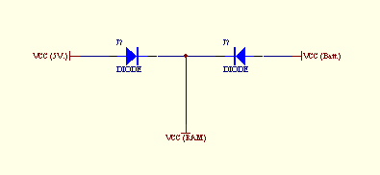

การเคลียร์ข้อมูลทั้งหมดในหน่วยความจำ
ใช้ สวิทช์ปุ่ม A และ สวิทช์ปุ่ม B ในการควบคุม โดยจะต้องกดสวิทช์ปุ่ม A ค้างไว้ แล้วกดสวิทช์ปุ่ม B
สาเหตุที่ต้องใช้ 2 ปุ่มในการควบคุมเนื่องจาก MCS-51 นั้นมีการตอบสนองต่อสัญญาณอินเทอร์รัปต์จากภายนอกได้เพียงสองสัญญาณ โดยสัญญาณ INT0\ นั้น ใช้กับการรับข้อมูลของพอร์ทคีย์บอร์ดไปแล้ว จึงเหลืออีกเพียงหนึ่งสัญญาณ คือ INT1\ แต่ต้องทำการตอบสนองต่อสัญญาณภายนอกอีก 2 สัญญาณ คือสัญญาณเริ่มโอนถ่ายข้อมูล และสัญญาณการเคลียร์ข้อมูลในหน่วยความจำ ทำให้ต้องแบ่งการทำงานของสัญญาณ INT1\ ให้สามารถตอบสนองต่อสัญญาณทั้งสองได้ โดยนำ 1 บิตของพอร์ต 3 (P3.7) เข้ามาช่วย โดยเมื่อปล่อยปุ่ม A อยู่นั้น พอร์ต P3.7 จะมีค่า เป็น 1 และเมื่อกดปุ่ม A พอร์ต P3.7 จะถูกต่อลงกราวน์ทำให้มีค่าเป็น 0
จึงสามารถนำปุ่ม A และ ปุ่ม B มาใช้กำหนดการตอบสนองต่อสัญญาณภายนอกได้โดย เมื่อมีการเรียกอินเทอร์รัปต์ INT1\ นั้น จะมีการตรวจสอบค่าของพอร์ต P3.7 โดยถ้าเป็น 1 นั้น จะไปทำการเรียกรูทีนของการโอนถ่ายข้อมูล แต่ถ้าเป็น 0 นั้น จะทำการเรียกรูทีนการเคลียร์ค่าข้อมูลในหน่วยความจำ

ความสามารถในการใช้แหล่งจ่ายไฟจากแบตเตอรี่ 12 โวลท์
เนื่องจากวงจรของ MCS-51 นั้นต้องการแหล่งจ่ายแรงดัน 5 โวลท์ จึงต้องใช้ IC เบอร์ 7805 ซึ่งเป็น IC regulator ในการแปลงไฟจาก 9-12 โวลท์ ไปเป็น 5 โวลท์

วงจรรวมของฮาร์ดแวร์
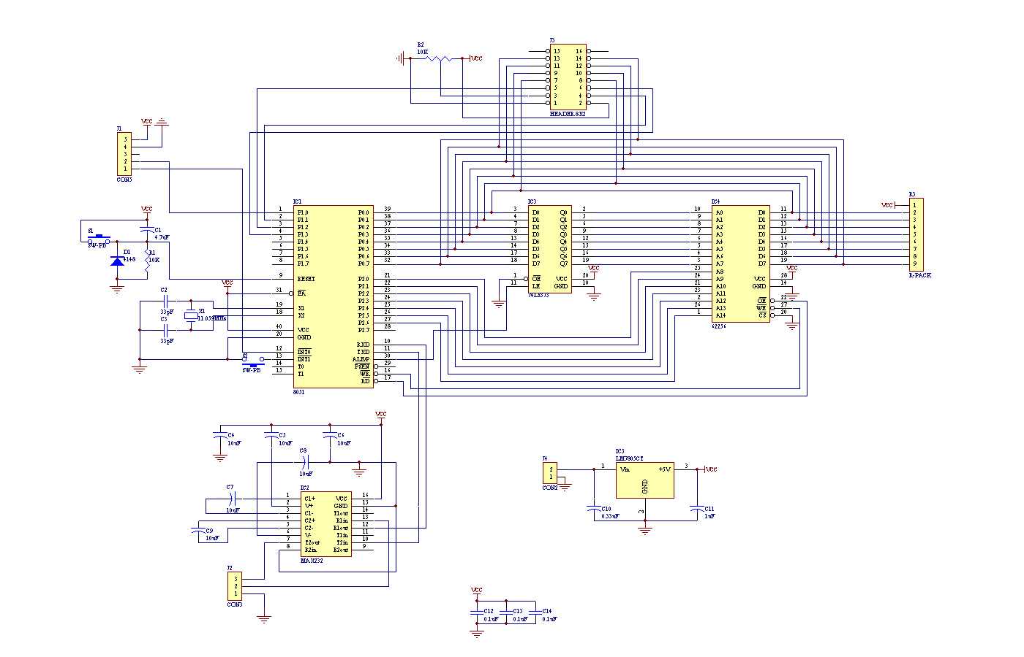

ส่วนของซอฟท์แวร์

ฟอร์มหลัก Main form

ส่วนประกอบ
- Action list : ใช้สำหรับเก็บโค้ดที่มีการใช้หลายครั้ง
- Main menu : เมนูหลักของโปรแกรม
- Image List : เก็บไอคอนรูปภาพที่ใช้ทั้งหมด
- Tool Bar : แสดงปุ่มสำหรับฟังก์ชันการทำงานต่างๆ
- Tool Button : ปุ่มของฟังก์ชันต่างๆ

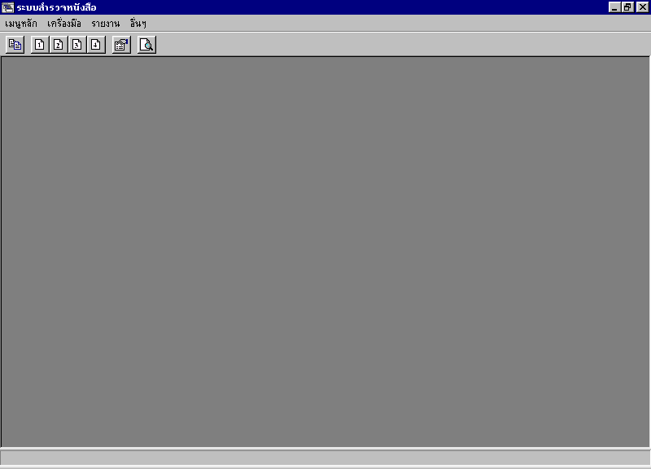

Procedure ต่างๆที่ใช้
- procedure TMainForm.HelpAbout1Execute(Sender: TObject)
ใช้แสดงรายชื่อผู้จัดทำโครงงาน
- procedure TMainForm.Rep1Execute(Sender: TObject)
ใช้แสดงรายงานการสำรวจหนังสือเรียงตามหมวดหมู่
- procedure TMainForm.Rep2Execute(Sender: TObject)
ใช้แสดงรายงานการสำรวจหนังสือเรียงตามปีที่สำรวจไม่พบ

- procedure TMainForm.Rep3Execute(Sender: TObject)
ใช้แสดงรายงานสรุปการสำรวจหนังสือเรียงตามหมวดหมู่
- procedure TMainForm.Rep4Execute(Sender: TObject)
ใช้แสดงรายงานสรุปการสำรวจหนังสือเรียงตามปีที่สำรวจไม่พบ
- procedure TMainForm.ToolShowExecute(Sender: TObject);
ใช้เรียกส่วนของการแสดงข้อมูลในฐานข้อมูล(Form2)
- procedure TMainForm.ToolCheckExecute(Sender: TObject);
ใช้เรียกส่วนของการรับข้อมูลจากเครื่องสำรวจหนังสือ
- procedure TMainForm.ToolUpdateExecute(Sender: TObject);
ใช้เรียกส่วนของการอัพเดตฐานข้อมูล

ส่วนของการแสดงข้อมูลในฐานข้อมูล(form2)
ส่วนประกอบ
- DBGrid : ใช้แสดงข้อมูลในรูปของตาราง
- DBNavigator : ใช้เลื่อนตำแหน่งของตังชี้ในฐานข้อมูล
- DBEdit : ใช้แสดงรายละเอียดของข้อมูล
- Rediogroup : ใช้แสดงสถานะของหนังสือ และ ใช้แก้ไขสถานะของหนังสือ
- Button : ใช้เป็นตัวเลือกในการทำงานต่างๆ

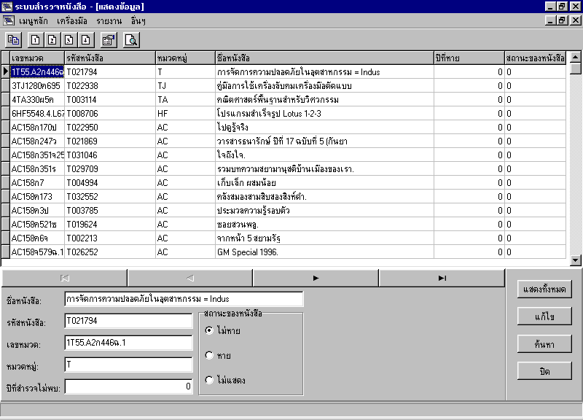
Procedure ต่างๆที่ใช้
- procedure TForm2.BitBtn1Click(Sender: TObject);
ใช้ในการแก้ไขสถานะของหนังสือ
- procedure TForm2.BitBtn2Click(Sender: TObject);
ใช้ในการสร้างส่วนของการค้นหาข้อมูล
- procedure TForm2.Button1Click(Sender: TObject);
ใช้ในการแสดงข้อมูลทั้งหมดในฐานข้อมูล
- procedure TForm2.DBGrid1CellClick(Column: TColumn)
ใช้ในการนำข้อมูลที่ผู้ใช้เลือกมาแสดงใน Rediogroup

ส่วนของการรับข้อมูลจากเครื่องสำรวจหนังสือ

ส่วนประกอบ
- Mainmenu : ใช้เป็นตัวเลือกในการเตรียมฐานข้อมูลก่อนการรับข้อมูลมาตรวจสอบ
- Mscomm : เป็นคอมโพเนนต์ที่ใช้ในการรับข้อมูลจากพอร์ตอนุกรม (com1)
- Listbox : ใช้แสดงข้อมูลและเป็นตัวพักข้อมูลก่อนการสำรวจหนังสือ
- Button : ปุ่มเลือก ตกลง และ ยกเลิก การรับข้อมูล
- Progressbar : แสดงเปอร์เซนต์การรับข้อมูล

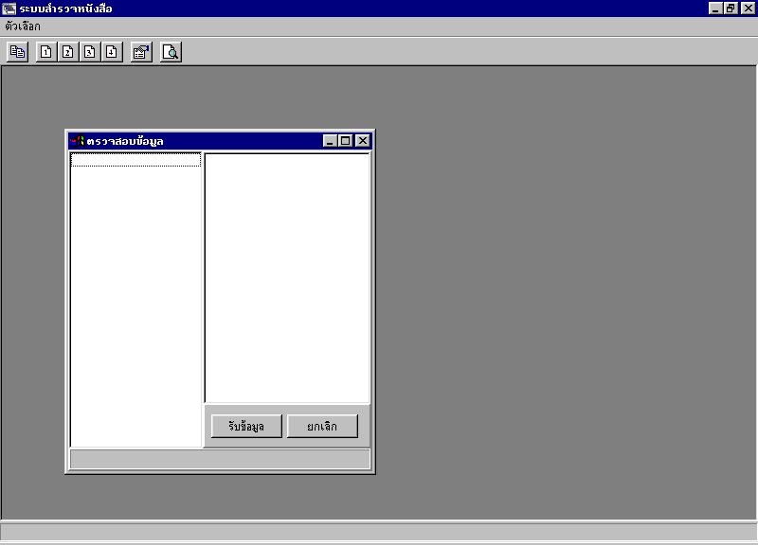

Procedure ต่างๆที่ใช้
- procedure TForm3.Button1Click(Sender: TObject);
เป็นการตั้งค่าก่อนการรับข้อมูลและเปิดพอร์ตเพื่อทำการรับข้อมูล
- procedure TForm3.MSComm1Comm(Sender: TObject);
เป็นส่วนที่จะทำงานเมื่อมีข้อมูลเข้ามาที่พอร์ตอนุกรมโดยจะเก็บข้อมูลไว้ที่ listboxก่อนที่จะตรวจสอบกับฐานข้อมูล

ส่วนของการค้นหาข้อมูล

ส่วนประกอบ
- Button : ใช้เป็นปุ่มเลือกต่างๆ
- Edit : ใช้เป็นส่นรับข้อมูลจากผู้ใช้เพื่อนำไปค้นหาในฐานข้อมูล

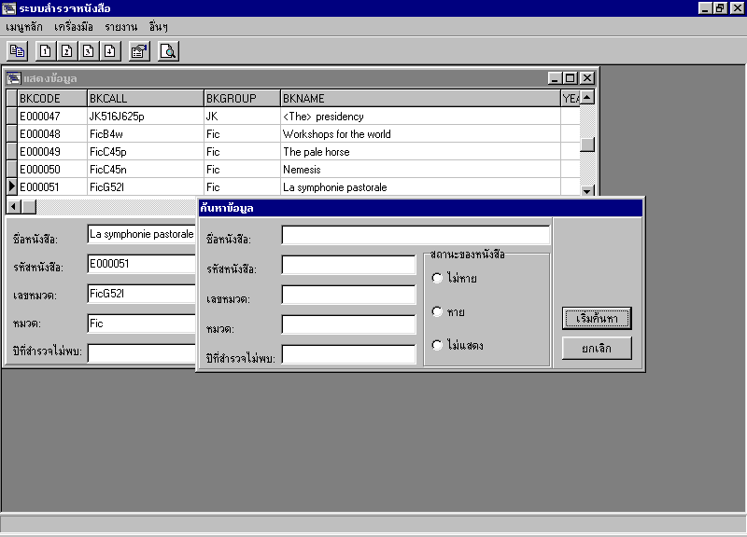

Procedure ต่างๆที่ใช้
- procedure TForm4.Button1Click(Sender: TObject);
ใช้ในการเริ่มการค้นหาข้อมูลในฐานข้อมูลโดยค้นหาจากคำที่อยู่ใน editbox นำมา and กันแล้วจึงเริ่มทำการค้นหาในฐานข้อมูล และ แสดงข้อมูลที่ได้ในส่วนแสดงข้อมูล (form2)

ส่วนของการอัพเดตฐานข้อมูล

ส่วนประกอบ
- Button : ใช้ ตกลง และ ยกเลิกการอัพเดตข้อมูล
- Opendialog : ใช้ในการเลือกไฟล์ที่ต้องการนำข้อมูลมาอัพเดต
- Edit : ใช้แสดงชื่อไฟล์ที่เลือกมา
- Listbox : ใช้แสดงผลสรุปจากการอัพเดตข้อมูล
- Progressbar : ใช้แสดงเปอร์เซนต์ของการอัพเดตฐานข้อมูล
Procedure ต่างๆที่ใช้
- procedure TForm9.Button3Click(Sender: TObject);
ใช้ในการรับชื่อไฟล์มาทำการตั้งค่าใน Database2 เพื่อเชื่อมต่อไปยังฐานข้อมูลที่ต้องการนำมาอัพเดต
- procedure TForm9.Button1Click(Sender: TObject);
ใช้ในการเริ่มการอัพเดตข้อมูลโดยตรวจสอบจาก คีย์หลัก ของแต่ละตาราง และทำการแปลงรหัสภาษาไทยจาก เกษตร เป็น สมอ

ส่วนของ Data Module

ส่วนประกอบ
- Database : ใช้ในการเชื่อมต่อกับตารางที่ต้องการใช้งาน
- Datasource : ใช้เป็นตัวส่งข้อมูลไปแสดงผลใน Dbgrid
- Table : เป็ตัวที่ใช้จัดการข้อมูลในฐานข้อมูล
- Query : ใช้จัดการฐานข้อมูลโดยผ่านคำสั่งของ SQL

